
TIROLER ZUGSPITZ ARENA PERSINFORMATIE
_______________________________________________________________________________________

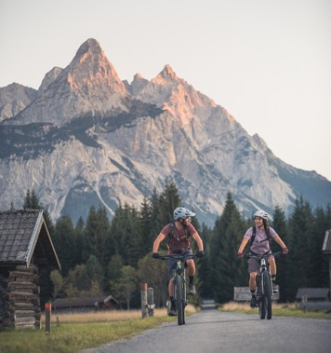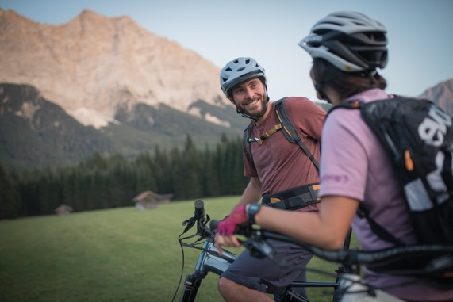

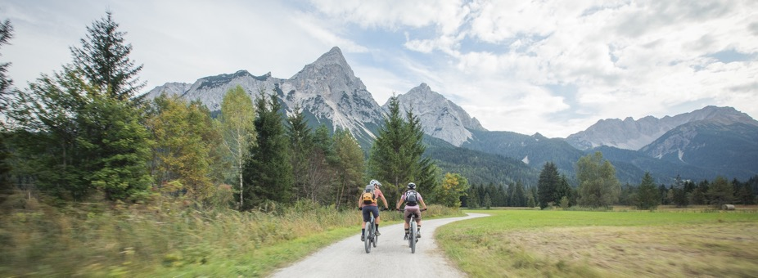
©Tiroler Zugspitz Arena-C.Jorda

Persbericht
September 2026

Ontdek meer van de Tiroler Zugspitz Arena op de e-bike
Dankzij een uitgebreid routenetwerk, fietsverhuur en lokale gidsen leer je de regio rap en goed kennen

Bergmeren, groene alpenweiden, gezellige berghutten en uitzicht op imposante bergmassieven. Wie de Tiroler Zugspitz Arena goed wil leren kennen, stapt op een e-mountainbike. Dankzij de elektrische ondersteuning kun je in een paar dagen een groot deel van de regio verkennen, zelfstandig of met een lokale gids.

Fiets ’s ochtends vanuit het dal de bergen in, lunch bij een berghut en rijd daarna verder naar een uitzichtpunt. Met een e-mountainbike kun je op één dag verschillende plekken bezoeken en ervaren hoe afwisselend het landschap is. Bossen maken plaats voor open alpenweiden, achter een helling verschijnt een bergmeer en vanuit het volgende dal ziet hetzelfde bergmassief er weer heel anders uit.

Ontdek welke plekken je later nog eens wilt bezoeken
De Tiroler Zugspitz Arena biedt daarvoor ruim duizend kilometer aan fietsroutes, van dalwegen tot uitdagende mountainbiketochten. Door een paar dagen achter elkaar een ander deel van de regio te verkennen, krijg je al snel een goed beeld van het gebied. Begin bijvoorbeeld met een rondrit langs verschillende oorden, zoek de volgende dag de hoger gelegen alpenweiden op en kies daarna een tocht langs het water. Zo ontdek je welke plekken je later tijdens je vakantie nog eens wilt bezoeken.

Het grote voordeel van een e-mountainbike is het bereik. Elektrische ondersteuning helpt je om beklimmingen beter te doseren en maakt langere tochten haalbaar. Daardoor kun je meerdere plekken op één dag bezoeken, met voldoende tijd voor een lunch of een uitgebreide stop bij een mooi uitzicht. Ook wanneer de conditie binnen een gezelschap verschilt, biedt de instelbare ondersteuning uitkomst: iedereen bepaalt zelf hoeveel hulp prettig is.

Ook voor sportievelingen
Voor sportieve vakantiegangers is e-biken eveneens een leuke afwisseling. Wie regelmatig wandelt, hardloopt of wielrent, kan op deze manier een andere kant van de bergen ontdekken. Met weinig ondersteuning blijft een beklimming een stevige inspanning. Met wat extra hulp kun je kiezen voor meer kilometers of een aanvullende klim. Je past de intensiteit aan je plannen aan en blijft zelf actief trappen.

De berghutten zijn een goede reden om onderweg geregeld af te stappen. Verspreid over de regio vind je almhutten en bergrestaurants waar regionale gerechten, gastvrijheid en uitzicht samenkomen. Maak van de lunch gerust een bestemming op zich, of plan een koffiestop tijdens de terugweg. Door op verschillende dagen ergens anders aan te schuiven, leer je ook de keuken en de sfeer van de streek kennen. Het overzicht van berghutten helpt bij het kiezen van een tussenstop en het controleren van de openingstijden.

Zelf of met een lokale gids
Je kunt de regio zelfstandig verkennen of met een gids op pad gaan. Zelf fietsen geeft de vrijheid om je eigen dagindeling te bepalen en onderweg te stoppen waar je wilt. Een lokale gids helpt bij het kiezen van een passende tocht, kent de uitzichtpunten en kan meer vertellen over de omgeving. Ook krijg je praktische tips over het rijden in bergachtig terrein. Een begeleide eerste dag kan een prettige kennismaking zijn, waarna je de volgende dagen zelf verder op ontdekking gaat. In de hele regio zijn fietsverhuurders en gidsen te vinden.

Een paar fietsdagen zijn eenvoudig in een verblijf te passen. Huur lokaal een geschikte e-mountainbike en kies routes die aansluiten bij je conditie én fietsvaardigheid. Bespreek bij langere tochten de benodigde accucapaciteit en eventuele laadmogelijkheden; het bereik hangt onder meer af van de hoogtemeters en de gekozen ondersteuning. Op de website van de Tiroler Zugspitz Arena vind je informatie om je fietsdagen te plannen.

Klik hier voor het e-bikeprogramma van oktober 2026.

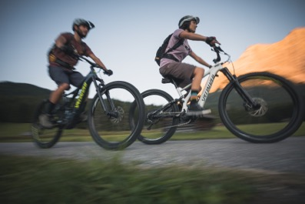

Over Tiroler Zugspitz Arena
Wie de Zugspitze wil beleven, is in Tirol aan het juiste adres. Zeven charmante plaatsen in het Oostenrijks-Beierse grensgebied bieden volop mogelijkheden voor een actieve én ontspannen vakantie: Ehrwald, Lermoos, Berwang, Bichlbach/Lähn-Wengle, Biberwier, Heiterwang am See en Namlos. Bezoekers vinden er afwisselende wandelroutes, digitale belevingspaden, veelzijdige trails voor mountainbikers en gravelfietsers en prachtige bergmeren om te ontspannen. Dankzij de zonnige ligging en het indrukwekkende berglandschap behoort de Tiroler Zugspitz Arena tot de geliefde vakantieregio’s van Tirol.

Voor de redactie

Perscontact NL/BE
Van de Vorst PR
Wil van de Vorst
+31 (0) 654 22 44 88
wil@vandevorstpr.nl

Beeldmateriaal vindt u in de Press Room op: www.vandevorstpr.nl

